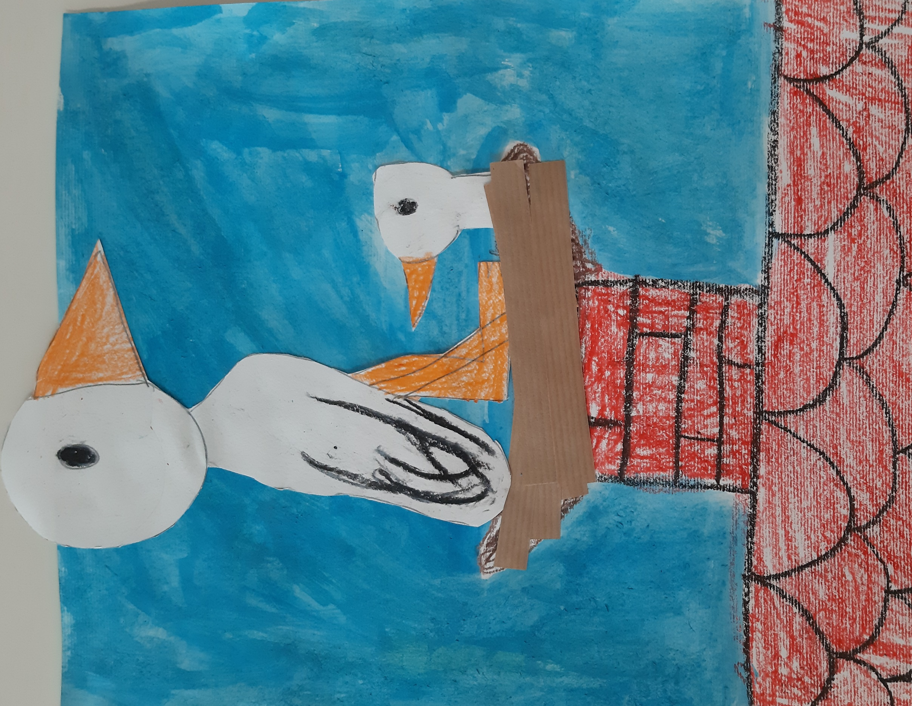
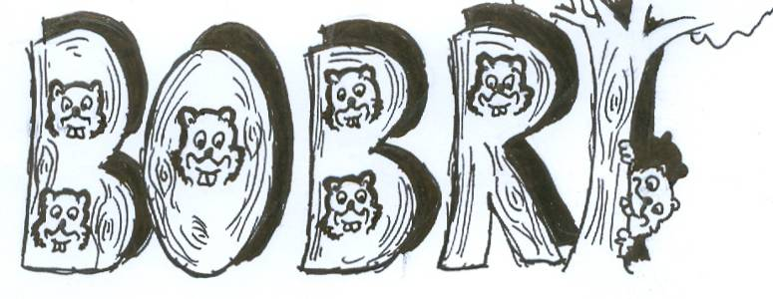
Avtorica naslovnice:
Nika Dorčič, 2. a
(naslikala v 1. a)
BOBRI, informativni mesečnik
OŠ Preserje
Šolsko leto: 2022/2023
Letnik: 14
Št.: 121, september 2022

ZGODILO SE JE …
V JUNIJU – ROŽNIKU

ZADNJI DAN POUKA
Kot vsako leto so se otroci tudi letos razveselili zadnjega dne pouka. Na šoli smo imeli dve proslavi ob dnevu državnosti in enotnosti.

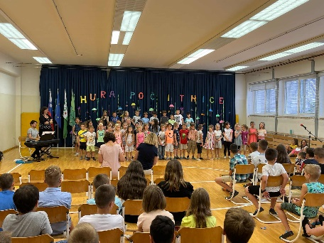

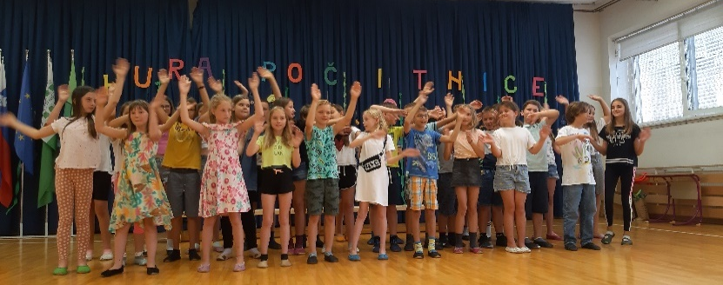

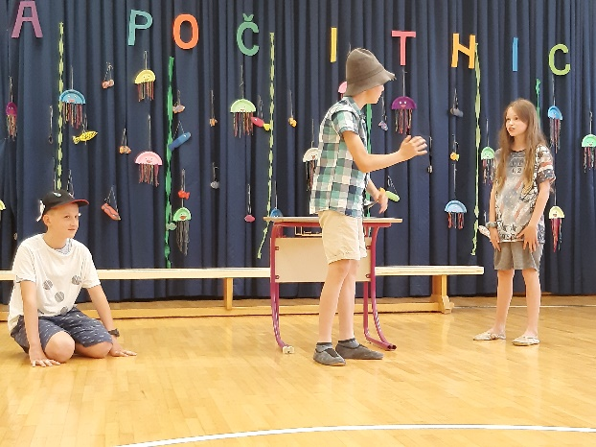
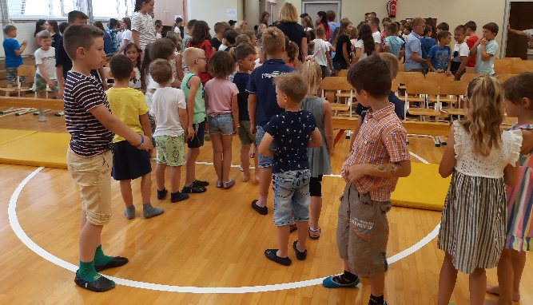

BOBRI, informativni mesečnik OŠ Preserje, za starše, učence, učitelje in krajane. Šolsko leto 2022/2023, letnik 14, št. 121, september 2022. Časopis izhaja mesečno v času pouka. Zanj: Petra Krajnc Urbanija, ravnateljica. Urednica: Urška Peršin Mazi. Lektorica: Sergeja Jamšek. Članke, poročila, obvestila in fotografije prispevajo učenci, krajani, delavci OŠ Preserje in drugi. Številčenje je zaporedno od prve številke, decembra 2008, v šolskem letu 2008/2009. Od novembra 2021 izhaja le v elektronski obliki.
NOVO VODSTVO ŠOLE

29. junija je vodenje šole od v. d. ravnatelja Damjana Snoja prevzela nova ravnateljica Petra Krajnc Urbanija.
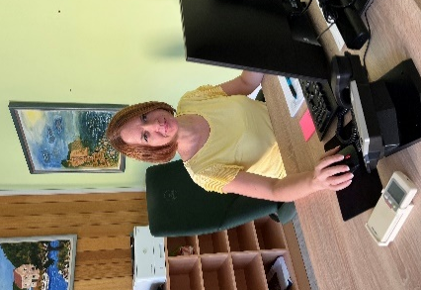

Foto: V. Haramas

V SEPTEMBRU – KIMAVCU

PRVI ŠOLSKI DAN
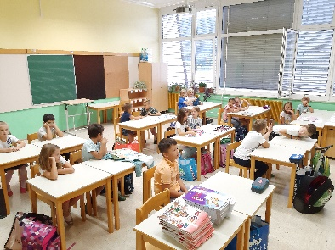
Prvega septembra je šola spet odprla vrata šolarjem. Letos je šolski prag prestopilo 42 novih prvošolčkov.
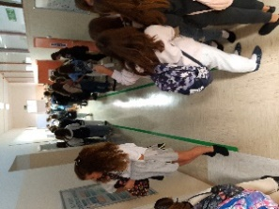

NAPOVEDUJEMO

TEDEN BRANJA
Od 26. do 30. septembra bo v okviru nacionalnega meseca skupnega branja potekal teden pod naslovom Beremo skupaj. V tem času bomo vsi, učenci in učitelji, prvih 10 minut 3. šolske ure (po malici) tiho individualno brali. Učenci naj si v ta namen pravočasno pripravijo leposlovno gradivo (zgodbe, pravljice, zbirke pesmi, romane …). Lahko ga prinesejo od doma ali si ga predhodno izposodijo v šolski knjižnici.
NAČRT DELA ZA SEPTEMBER 2022
ČET., 1. | 17.00: Predstavitev CŠOD Breženka za 7. r, Zoom | 7. a, 7. b | J. Počkaj
PET., 2.
SOB., 3.
NED., 4.
PON., 5. | Roditeljski sestanki: 17.00 1. a  17.15 2. a  17.30 2. d  17.45 3. a  18.00 3. b |  | razredniki
TOR., 6. | Roditeljski sestanki: 17.00 4. a  17.15 4. b  17.30 5. a  17.45 5. b  17.00 6. a  17.15 6. b |  | razredniki
SRE., 7. | Roditeljski sestanki: 17.00 7. a  17.15 7. b  17.30 8. a  17.45 8. b  18.00 9. a  18.15 9. b |  | razredniki
ČET., 8. | Roditeljski sestanki: 17.00 1. b  17.15 2. b  17.00 1. c, 2. c  17.15 3. c  17.30 4. c, 5. c |  | razredniki
PET., 9.
SOB., 10.
NED., 11.
PON., 12.
TOR., 13. | Državno prvenstvo v plavanju | 7.– 9. | A. Tavčar
SRE., 14.
ČET., 15.
PET., 16.
SOB., 17.
NED., 18.
PON., 19. | ŠVN Pacug | 4. a, b, c | Tavčar
 | Tabor CŠOD Breženka | 7. a, b | Počkaj
 | Začetek bralne značke | 1.– 9.
TOR., 20.
SRE., 21. | ŠD: Pohod Barje | 1. b, 2. b | M. Kužatko
ČET., 22. | ŠD: Pohod Rakitna | 1. a, c  2. a, c, d  3. a, b, c | N. Bezek
PET., 23. | Interdisciplinarna ekskurzija Avstrijska Koroška | 9. a, b | A. Košir
SOB., 24.
NED., 25.
PON., 26. | Dan jezikov
 | Teden skupnega branja | 1.– 9. | U. Peršin Mazi
TOR., 27. | ŠD Atletika | 5.– 9. | A. Tavčar
SRE., 28. | 3. sestanek Učiteljskega zbora |  | P. K. Urbanija
ČET., 29.
PET., 30.

